LANÇAMENTO! Venda na planta – Chave na Mão
Residência de alto padrão localizada em Canela, Rio Grande do Sul, no Condomínio Residencial Vivendas da Serra.
Coordenadas GPS: 29º 21’ 49.25” S ; 50º 50’ 15.70” O
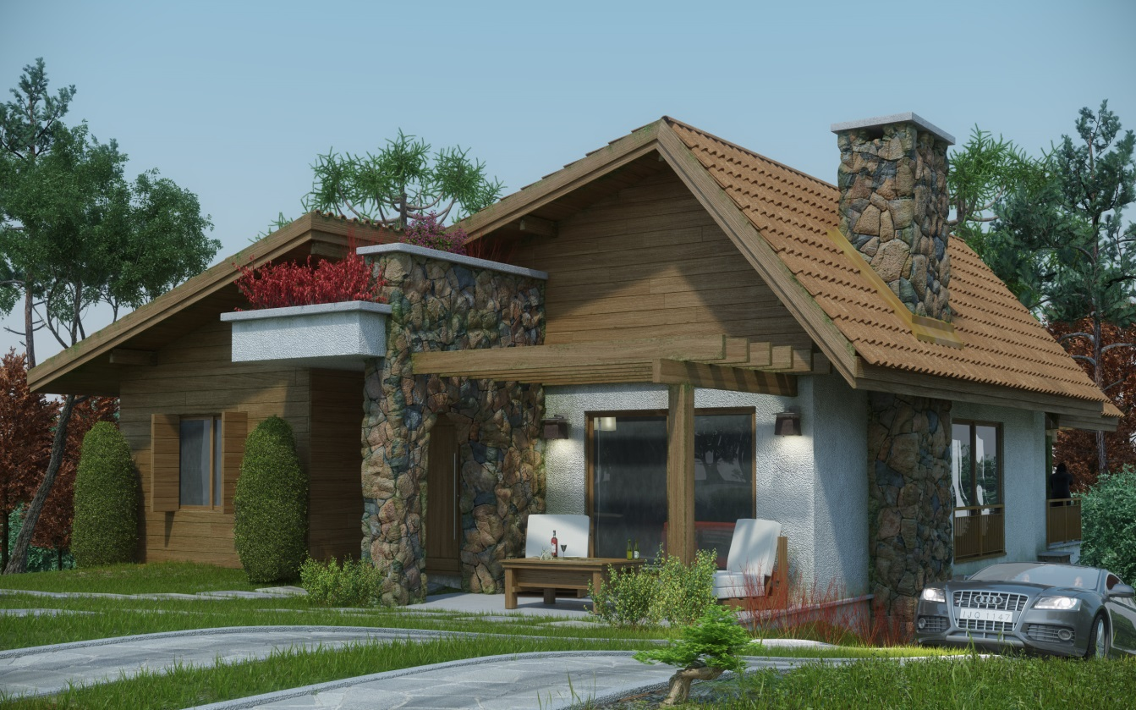
Residência térrea de 170 m², com garagem e área de serviço no subsolo projetado em um terreno de 600 m² de área privativa. Vaga frontal térrea para veículo, em pergolado de madeira.
Três dormitórios sendo uma suíte; piso dos dormitórios em laminado, e banheiros em porcelanato classe A.
Amplo living com sala de estar, sala de jantar e cozinha integradas, com lareira e churrasqueira; piso em porcelanato classe A.
Sacada com vista para o vale, integrada a cozinha.
Lavabo.
Fachadas revestidas em pedras naturais, madeira e reboco rústico.
Amplas aberturas.
Forro de cobertura em laje de concreto.
Metais e louças de alta qualidade.
Espera para ar condicionado split.
Água quente instalada.
VALOR: R$ 580.000,00

Condomínio Vivendas da Serra
Com apenas 59 lotes, o condomínio está muito bem localizado entre Canela e Gramado.
Ruas pavimentadas, sistema de esgoto cloacal, salão de festas, quadra poliesportiva, quadra de tênis, playground completo, portaria 24 horas.

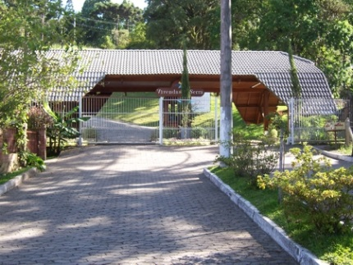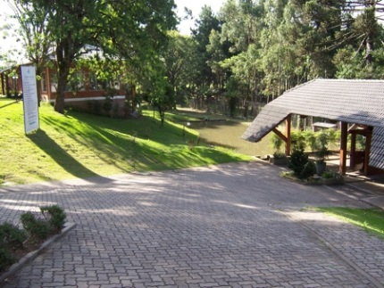
Pórtico de acesso
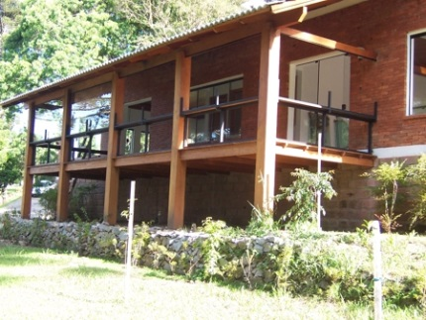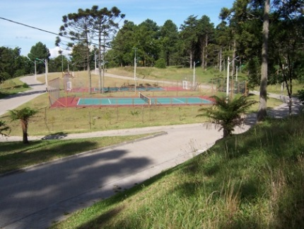
Salão de Festas Quadra de Tênis e Quadra Poliesportiva

